「交個"菜"朋友」環境教育體驗活動簡章

一、活動宗旨
這盤菜是我種出來的!世界最美味的食物是親自彎腰除草、播種、除蟲、施肥、拔菜、到炒成一盤菜，想像在都市叢林中與家人一起挽袖種菜的可貴畫面，感受植物生長茁壯的樂趣，中正紀念堂將於3月起辦理「交個"菜"朋友」環境教育體驗活動，藉此邀請親子一起來體驗農耕，教導孩童農務體驗，學習食物得來不易，進而珍惜食物，並學習尊重與愛護環境。
二、主辦單位：國立中正紀念堂管理處
三、活動日期：106年3月26日~5月14日（週日）共8週
四、課程規劃：蔬菜認識、蔬菜栽培與時序安排、土地栽種實作、象山農場參觀等，每梯次含兩堂授課課程、一堂異地參訪及5次週日耕種實務體驗。
五、課程內容：
日期 | 時間 | 內容 | 備註
3/26(日) | 1000~1200 | 植栽授課&春耕播種 | 室內課程實地體驗
4/2~4/30(日) | 1000~1200 | 溫柔的呵護~蔬菜照料（澆水、除草、施肥） | 農務實作(學員自由巡場)
5/7(日) | 1330~1630 | 象山農場參訪 | 異地參訪
5/14(日) | 1000~1200 | 採收樂&成果分享 | 室內課程實地體驗
六、活動地點：園區二室、苗圃、象山農場
七、活動對象：親子組（含1位家長+1位孩童），共10組
八、聯絡資訊：推廣教育組梁小姐（23431100分機1122）
九、報名網址：http://www.cksmh.gov.tw/
十、繳交費用：600元/組（內含學童及家長各乙名）
十一、上課地點位置圖：

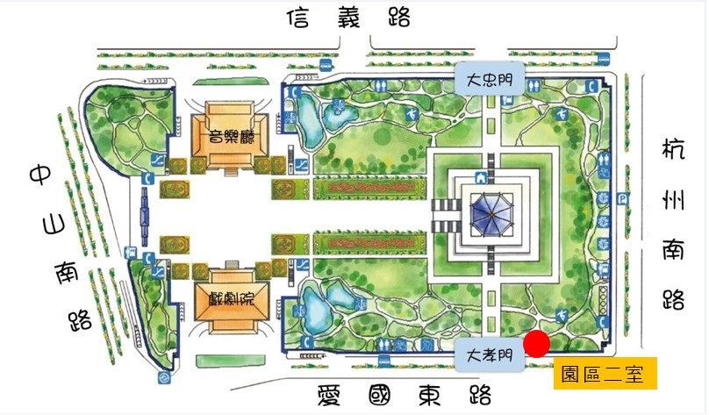
園區教室二

